**CURSO BÁSICO E INTERMEDIO DE EXCEL**

**TALLER 10**

**MACROS**

Una macro es una acción o un conjunto de acciones que se puede ejecutar todas las veces que desee. Cuando se crea una macro, se graban los clics del mouse y las pulsaciones de las teclas. Después de crear una macro, puede modificarla para realizar cambios menores en su funcionamiento.

**GRABAR UNA MACRO**

Estos son los pasos que debes seguir:

Paso 1. Habilitar la ficha Desarrollador/Programador: Para poder trabajar con macros de Excel en las últimas versiones del programa, debes tener habilitada una pestaña o ítem de menú que te permite el acceso al entorno para desarrollar las macros, se le llama ficha Desarrollador (o Programador).

Pasos para habilitar la ficha Desarrollador en Excel:

1. Abre el programa Excel
2. Haz clic en el menú Archivo

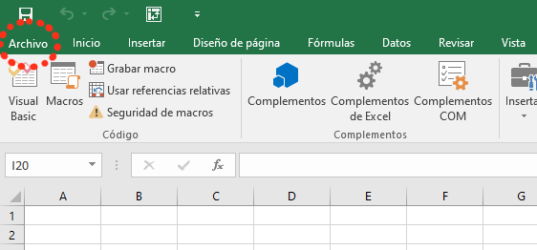

1. Haz clic en Opciones

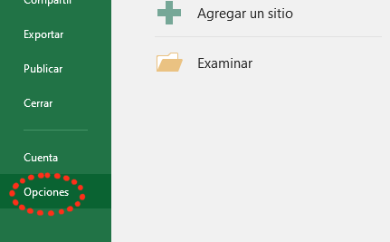

1. Haz clic en Personalizar Cinta de Opciones y luego haz clic para habilitar la ficha Desarrollador.

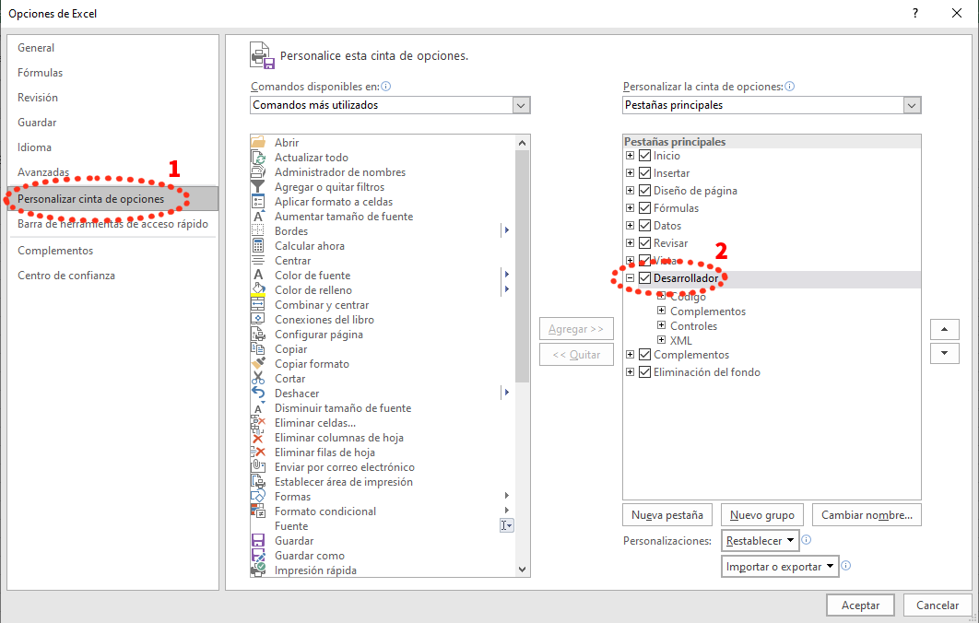

1. Presiona Aceptar

Una vez que hayas realizado los pasos anteriores verás en tu menú (ficha) de Excel un nuevo ítem llamado Desarrollador (o programador si usas versiones anteriores), tal como te muestro en esta imagen:

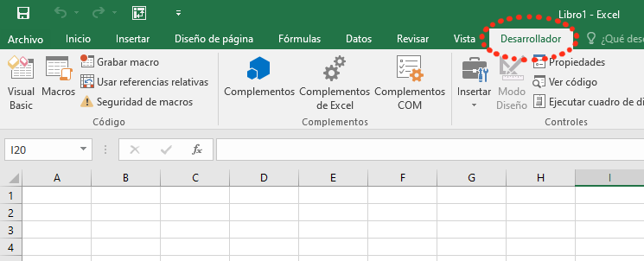

Paso 2. Grabar la macro con la secuencia de pasos de la tarea

Vamos a plantear el siguiente ejemplo de práctica:

Se tiene un libro de Excel con una hoja llamada “ingreso de datos“. La idea es que los datos que se van ingresando en esa hoja se vayan copiando de forma automática a otra hoja del libro llamada “Base de datos“, mediante una macro.

Además, queremos que los datos introducidos en la hoja “Ingreso de datos” se borren luego de ser copiados a la hoja “Base de datos“.

Hoja “Ingreso de datos”. Los datos solo se ingresan a las celdas en color amarillo.

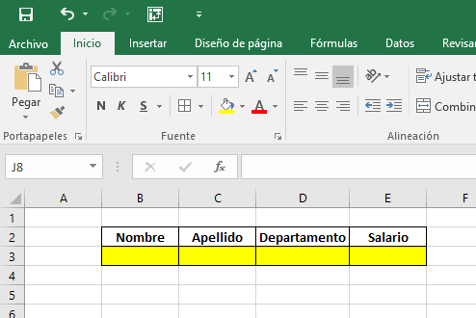

Hoja “Base de datos”

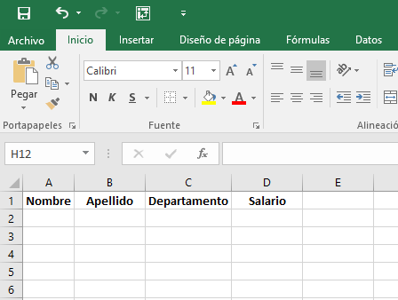

Tareas a grabar

Esta es la secuencia de la tareas que queremos grabar con la grabadora de macros de Excel

1. Selecciona la hoja “Base de datos“.
2. Inserta una fila entera justo debajo de la fila de los títulos (Nombre, Apellido…).
3. Selecciona la hoja “Ingreso de datos“.
4. Selecciona las celdas B3 a E3 en la hoja “Ingreso de datos“.
5. Copia la selección del rango B3:E3 del paso anterior.
6. Selecciona la hoja “Base de datos“.
7. Selecciona la celda A2.
8. Pega como valor el contenido del portapapeles (lo copiado en el paso 5). De esta forma se evita traer a la hoja “Base de datos” el formato que tienen los datos en la hoja “Ingreso de datos“.
9. Si a pesar del paso anterior los datos pegados están en un formato que no deseas, haz el cambio que corresponda.
10. Selecciona la hoja “Ingreso de datos“.
11. Selecciona las celdas B3 a E3 y presiona la tecla SUPRIMIR.

Procedamos ahora a grabar esta secuencia de pasos, para ello haz lo siguiente:

1. Haz clic en la pestaña Desarrollador en la cinta de opciones de Excel
2. Selecciona la hoja “Ingreso de datos“
3. Has clic sobre “Grabar macro“
4. En el cuadro que aparece dale un nombre a tu macro. Ten en cuenta que no puedes dejar espacios en blanco.
5. Presiona “Aceptar“. La grabadora de Excel empieza a registrar lo que hagas.
6. Ejecuta los 11 pasos dados en el apartado anterior “Tareas a grabar“.
7. Has clic en “Detener grabación” en la pestaña “Desarrollador“.

Paso 3. Ejecutar la macro grabada

Antes que nada debes saber que desde la versión 2007 de Excel el sistema solo permite ejecutar macros en libros de Excel habilitados para macros (extensión de archivo **.xlsm**), ya no permite hacerlo en libros de hojas de cálculo (extensión de archivo **.xlsx**). Por esta razón deberás guardar tus macros en libros de Excel habilitados para macros.

Además de lo anterior, debes tener en cuenta los niveles de seguridad que maneja Excel para permitirte ejecutar macros.

Lo recomendable es no permitir que Excel sea capaz de ejecutar macros que no sean nuestras o que no provengan de una fuente confiable. Esto por razones de seguridad informática, ya que pudiéramos estar ejecutando una macro que posee código malicioso.

Estas son las opciones de seguridad que tiene Excel para ejecutar macros:

* Deshabilitar todas las macros sin notificación
* Deshabilitar todas las macros con notificación
* Deshabilitar todas las macros excepto las firmadas digitalmente
* Habilitar todas las macros (lo menos recomendado)

Yo uso y recomiendo la tercera opción, de esa forma controlo cuál macro se ejecuta en mi equipo, pero, por ahora puedes seleccionar la opción “**Habilitar todas las macros**” para ejecutar la macro, para ello haz lo siguiente:

Selecciona la pestaña “**Programador**” en la cinta de opciones de Excel y luego en el grupo “Código” selecciona la opción “**Seguridad de macros**“, tal como se muestra en la siguiente imagen:

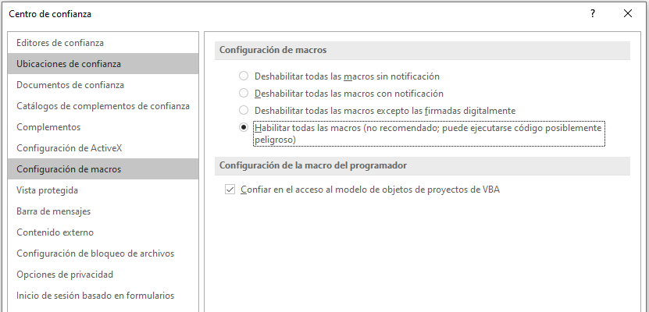

Más adelante te mostraré cómo crear un certificado digital en tu equipo y cómo utilizarlo para firmar las macros que vas a ejecutar.

**Paso 3.1 Acceso rápido a la ejecución de la macro**

Hay dos vías a través de la cuales puedes poner en marcha el código de la macro que grabaste al ejecutar el paso 2:

**Vía 1:** Ir a la lista de macros en la ficha **Programador**, como se ilustra en la siguiente imagen:

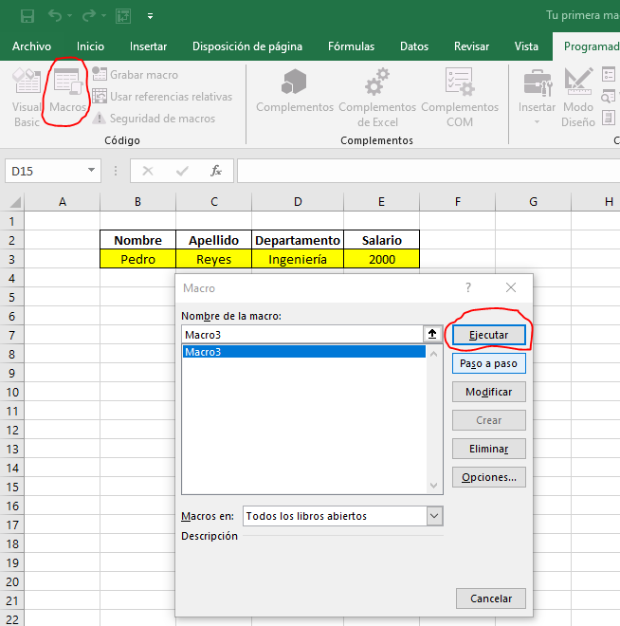

Ahora solo debes escoger el nombre de la macro a ejecutar en el cuadro que aparece luego de hacer clic sobre la opción “**Macros**” de la ficha “**Programador**” y presionar el botón “**Ejecutar**“.

**Vía 2:** Usar un botón para que la macro se ejecute al hacer clic sobre el mismo. Este botón puede ser de 3 tipos:

* Una forma de Excel
* Un control de formulario
* Un control ActiveX

A continuación, vamos a ver cada uno en detalle.

**Asociar macro a una forma de Excel**

Haz clic en la ficha “**Insertar**” en la cinta de opciones, selecciona “**Ilustraciones**“, luego selecciona “**Formas**” y finalmente selecciona la forma a la que quieres asociar con una macro. Te lo muestro en la siguiente ilustración donde he escogido un rectángulo con esquinas redondeadas:

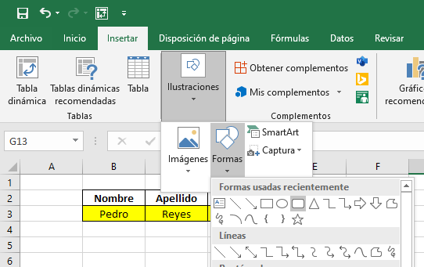

Una vez que hayas agregado la forma a la hoja, haz clic derecho sobre la misma y selecciona la opción “**Asignar macro**“, tal como te lo muestro en la siguiente imagen:

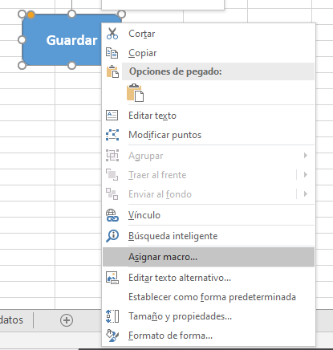

Procede ahora a seleccionar la macro que quieres asociar con la forma de Excel y presiona “**Aceptar**“:

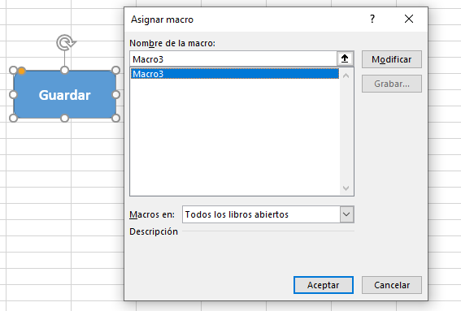

Ahora haz clic fuera del botón (la forma) en cualquier parte de la hoja. Ya tu macro está lista para ejecutarse cada vez que hagas clic sobre la forma de Excel.

Finalmente, para darle un título a la forma, haz clic derecho sobre la misma, selecciona la opción “**Editar texto**” y escribe ahora el texto que deseas. También puedes hacer clic derecho sobre la forma para seleccionarla, luego hacer clic izquierdo sobre la misma y comenzar a escribir.

|  |
| --- |
| **MACRO MANUALMENTE.** |

**Ejercicio paso a paso.**

Empezaremos por crear una macro para poner a cero el contenido de ciertas celdas de nuestra hoja de trabajo.

1. Crea un nuevo libro de Excel y guárdalo en **Mis Documentos\** con el nombre **Macros Limpiar y Sumar**
2. En la celda D10 coloca 2006, en la celda E10 coloca 2007 y en la celda F10 coloca 2008. Coloca Juan, Luis, María en el rango D11:F11 respectivamente.
3. Pulsa las teclas **ALT + F11**.
4. Accede al menú **Insertar** para insertar un nuevo módulo.
5. Presiona sobre **Módulo**.
6. Vuelve al menú **Insertar**.
7. Selecciona **Procedimiento...**
8. Nos aparece el cuadro de diálogo **Procedimiento**.
9. En el nombre del procedimiento escribe **Limpiar**.
10. Selecciona **Procedimiento** y que es de ámbito **Público**.
11. Presiona sobre **Aceptar**.
12. Escribe el código del procedimiento como se ve en la imagen, lo escrito en verde son comentarios aclaratorios.

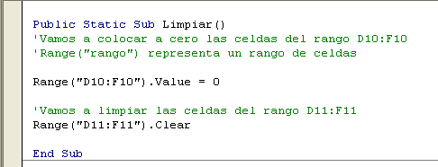

1. Cierra la ventana del Editor de **VisualBasic**.

Ahora vamos a comprobar que funciona correctamente la macro creada.

1. Accede a la pestaña **Vista**.
2. Haz clic en el botón **Macros**.
3. Selecciona la macro creada **Limpiar** y pulsa sobre **Ejecutar**.
4. Observa como las celdas del rango **D10:F10** se han puesto a cero y las del rango **D11:F11** se han quedado sin contenido. Guarda los cambios como un libro de Excel habilitado para macros.

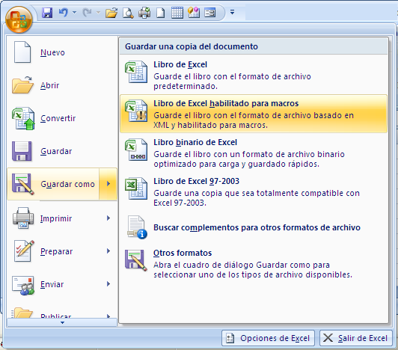

Para practicar otras instrucciones de VBA, vamos a definir una macro para sumar tres celdas y dejar el resultado en otra.

Escribe estos valores en una hoja en blanco dentro del mismo libro

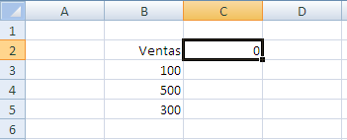

Queremos sumar desde B3 hasta B5 y colocar la suma en C2.

1. Pulsa las teclas **ALT + F11**. Te aparecerá el módulo con el procedimiento limpiar. Si no es así, busca en la zona de la izquierda, en el explorador de proyectos, en la carpeta Módulos, el módulo ***Módulo1*** y haz doble clic sobre él.
2. Accede al menú **Insertar** para insertar un nuevo procedimiento.
3. Selecciona **Procedimiento...** Nos aparece el cuadro de diálogo **Procedimiento**.
4. En el nombre del procedimiento escribe ***Sumar***.
5. Selecciona **Procedimiento** y que es de ámbito **Público**.
6. Presiona sobre **Aceptar**.
7. Escribe el código del procedimiento como se ve en la imagen, lo escrito en verde son comentarios aclaratorios. Cuando escriba la instrucción **For** pulsar F1 para ver la sintaxis y explicación de la instrucción.

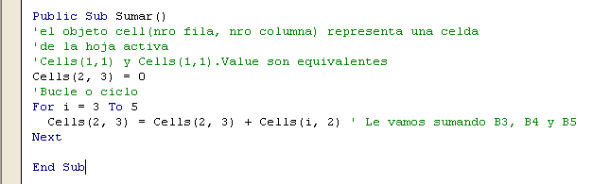

1. Cierra la ventana del Editor de **VisualBasic**.

Ahora vamos a comprobar que funciona correctamente la macro creada.

1. Ve a la pestaña **Vista**.
2. Haz clic en el botón **Macros**.
3. Selecciona la macro creada ***Sumar*** y pulsa sobre **Ejecutar**.

Observa como la celda **C2** contiene la suma de las celdas ***B3, B4 y B5***.

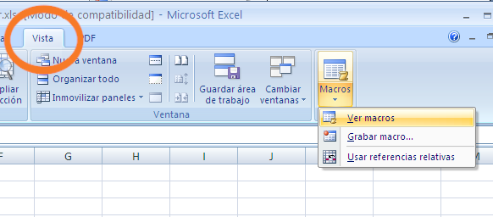

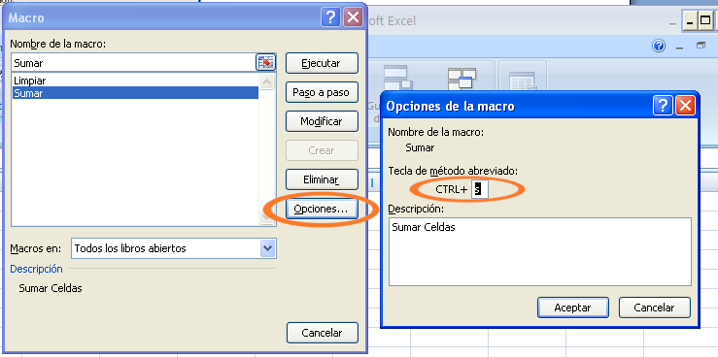

Pulse Aceptar, cierre la ventana macro, modifique los datos pulse Ctrl+s

Practicaremos con el bucle ***For each... next***, muy útil en este tipo de programación.

Crearemos una macro que aumente en un 50% el valor de las celdas seleccionadas

Crear un nuevo libro de nombre **Macro Aumentar 50.**

**Genere los siguientes datos en cualquier área de la hoja**

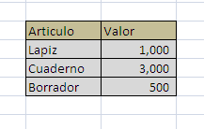

1. Pulsa las teclas **ALT + F11**.
2. Accede al menú **Insertar** para insertar un nuevo módulo.
3. Presiona sobre **Módulo**.
4. Vuelve al menú **Insertar**.
5. Selecciona **Procedimiento...** Nos aparece el cuadro de diálogo **Procedimiento**.
6. En el nombre del procedimiento escribe ***Aumentar50***
7. Selecciona **Procedimiento** y que es de ámbito **Público**.
8. Presiona sobre **Aceptar**.
9. Escribe el código del procedimiento como se ve en la imagen, lo escrito en verde son comentarios aclaratorios. Cuando escriba la instrucción **Each** pulsar F1 para ver la sintaxis y explicación de la instrucción.

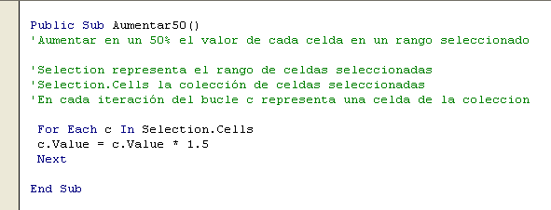

Con este procedimiento aumentamos un **50%** los valores contenidos en las celdas seleccionadas.

1. Cierra la ventana del Editor de **VisualBasic**.

Ahora vamos a comprobar que funciona correctamente la macro creada.

En este caso, como la macro funciona a partir de las celdas seleccionadas, tenemos que seleccionarlas antes de ejecutar la macro.

1. Selecciona un rango de celdas (selecciona los precios de los artículos que van a variar, puedes incluso seleccionar celdas no contiguas con la tecla **Ctrl**).
2. Ve a la pestaña **Vista**.
3. Haz clic en el botón **Macros**.
4. Selecciona la macro creada ***Aumentar*** y pulsa sobre **Ejecutar**. Observa como los valores de las celdas seleccionadas han aumentado un 50%.
5. Guarda los cambios. Configura la macro para que se ejecute con la combinación de teclas **Ctrl+a**